Логопедическое занятие.
20.04.2020г. ВРЕМЯ 12.30.
ТЕМА : " РАЗДЕЛИТЕЛЬНЫЙ МЯГКИЙ ЗНАК ".
Выполни задание по карточке.
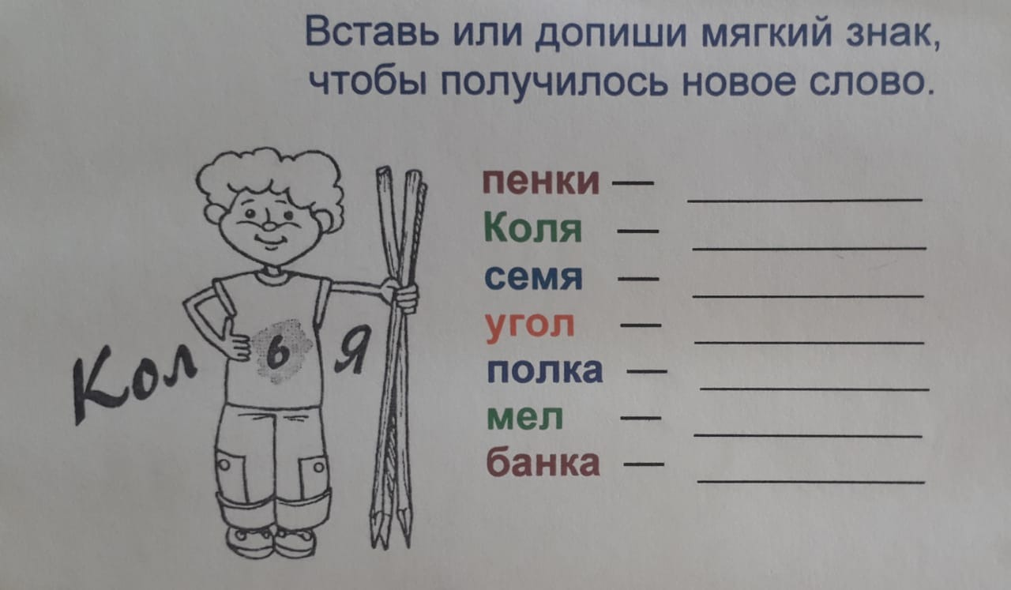
Логопедическое занятие.
24.04.2020г. Время 14.30.
Тема: " Разделительный мягкий знак " Тренировочные упражнения.
Прочитай текст.
Напиши текст по памяти.
